Влияние газированных напитков на организм

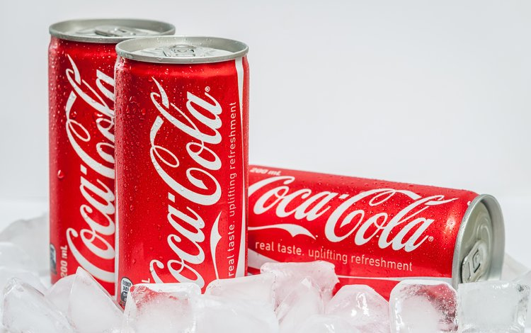
Большая часть человеческого организма состоит из воды, поэтому вода необходима для нас также как воздух или еда. Вода сама по себе не имеет питательной ценности, но она – непременная составляющая часть всего живого. Без пищи человек может прожить около 50-ти дней, если во время голодовки он будет пить пресную воду, без воды он не проживет и неделю. И если простая чистая вода восполняет нехватку жидкости в организме, то некоторые напитки могут наоборот нанести вред здоровью.
Чаще всего самым вредным напитком является газировка. Вред газированных напитков доказан научными экспериментами. Мы часто покупаем в летний зной холодную газировку, и ладно бы пили сами, но есть «добрые» родители, которые позволяют детям пить эту химическую смесь. Большое содержание кислоты не только поражает нежный желудочно-кишечный тракт ребёнка, но и вымывает кальций из костей. Вредность газированных напитков очевидна, но чем на самом деле они опасны? Попробуем разобраться поэтапно.

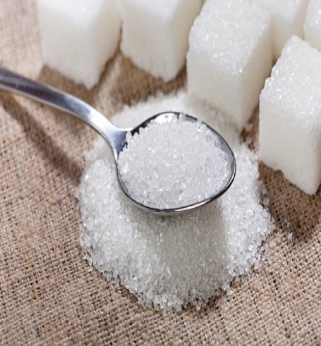
Сахар.
Сахар добавляют в газированные напитки, чтобы они были вкусными. На 1 стакан газированного напитка приходится 5 ложек сахара. В жару такие напитки употребляют литрами. Выпивая сладкую воду, люди не замечают как потребляют огромное количество калорий. А это прямой путь к ожирению. Кроме того, повышенное употребление сахара может привести к развитию сахарного диабета, кариеса, атеросклероза, сердечно-сосудистых заболеваний.

Ароматизаторы.
Возьмём в руки напиток и взглянем на состав, что же там вместо фруктов? В составе числятся лишь ароматизаторы, идентичные натуральному. Ключевое слово здесь — «идентичный». Ароматизаторы являются химическими соединениями! В качестве ароматизатора добавляют бензоат натрия, который обладает канцерогенными свойствами. Если в газированном напитке присутствует аскорбиновая кислота, то смесь превращается в бомбу замедленного действия, так как при химической реакции получается токсичный бензол.

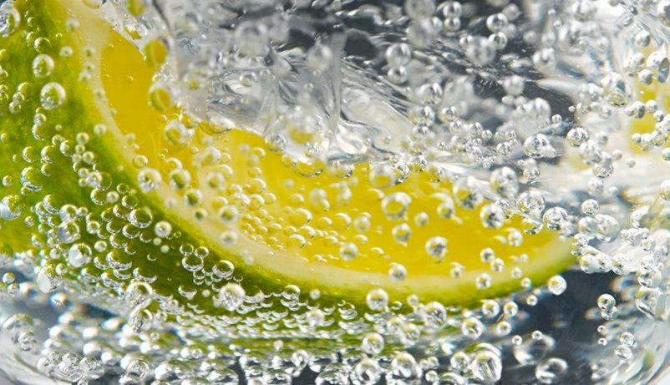
Углекислый газ.
Дело в том, что всеми нами любимые пузырьки – углекислый газ – сам по себе не несет вреда. Его используют как консервант для лучшей сохранности напитка. Он приносит неприятности тем, кто имеет болезни желудочно-кишечного тракта. Углекислота раздражает слизистую желудка и может спровоцировать обострение болезни, способствовать переходу болезни в следующий этап. Углекислый газ убивает микрофлору кишечника. А ещё в газировке присутствуют фосфаты, которые ускоряют процессы старения в организме.

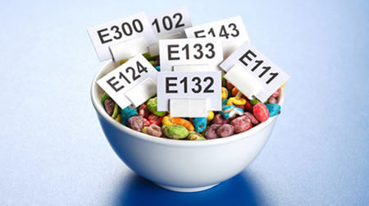
Консерванты.
В качестве консервантов используют лимонную кислоту (Е 300), которая растворяет эмаль зубов и способствует развитию кариеса. Также используют ортофосфорную кислоту (Е 338), которая способствует вымыванию кальция из организма, что может стать причиной остеопороза - заболевания, которое чаще всего бывает у пожилых людей. А ещё, консерванты способствуют образованию камней в мочевыводящих путях.

Пить ли газировку?
Несмотря на все рекомендации, большинство людей во всех странах продолжают пить газированные напитки. Но есть группы людей, которым газировка противопоказана. Нельзя ее пить тем, кто имеет хронические заболевания пищеварительной системы (язвенная болезнь, гастрит, колит, панкреатит, гепатит и т.д.). Лимонады противопоказаны людям, страдающим ожирением, диабетом и аллергическими реакциями. Также если у Вас слабая печень или почки, от газировки следует воздержаться или можно найти напиток, изготовленный с использованием натуральных ингредиентов.
Прежде чем баловать себя и детей газированными напитками взвесьте все за и против. В данном случае чаша с «против» значительно перевешивает чашу «за». Выбирая напиток, не поленитесь изучить этикетку, на ней должны быть указаны ингредиенты. Отдайте предпочтение напиткам, изготовленным на натуральной основе.

Автор: Врач-гигиенист Зельвенского районного ЦГЭ Алла Фердер

